02-159 Урал-4320-0911-30 6х6 бортовой автомобиль многоцелевого назначения гп 10 тн, мест 3 и 36 в кузове, прицеп до 11.5 тн, вес: снаряженный 9.7 тн, полный 19.8 тн, ЯМЗ-238М2 240 лс, 80 км/час, УралАЗ г. Миасс, 1994-2004 г.
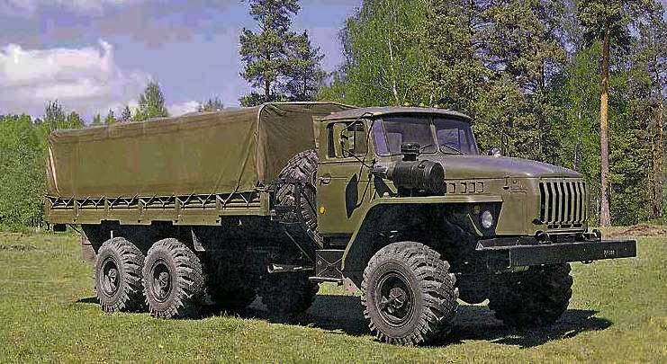

Урал-4320-0911-30 - модификации Урал-4320-31(-30) - бортовой грузовик многоцелевого назначения грузоподъемностью 10 т с дизельным двигателем ЯМЗ-238М2 АО «Автодизель» г. Ярославль, удлиненной до 4555 мм базой, увеличенными монтажными параметрами и широкопрофильными шинами. Автомобиль предназначен для перевозки грузов, людей, буксирования прицепов по всем видам дорог и на бездорожье. Автомобили «Урал» рассчитаны на эксплуатацию при температурах окружающего воздуха в диапазоне от плюс 50 до минус 45 °С (кратковременно до минус 50 °С).
Для автомобилей Урал 4320-31 основными прицепами являются прицепы модели 782В, 782Б (2ПН- 4М), 8350.
На базе автомобилей и шасси «Урал» также изготавливаются различные изделия: цистерны, автокраны, нефтепромысловое оборудование, кузова-фургоны и др.
Урал-4320-й был основной моделью Уральского автозавода вплоть до 2015-го года. Осенью 2015 года на смену «Уралу-4320» пришёл в модельном ряде завода «Урал Некст» – его модернизированная версия, с оригинальным пластиковым оперением моторного отсека, с новым поколением современных кабин типа «ГАЗельНекст», и целым рядом усовершенствованных узлов и агрегатов. Ныне все гражданские версии «Урал-4320» для внутреннего гражданского рынка и частично для поставок силовым ведомствам заменены автомобилями семейства «Урал Некст».Но серия «Урал-М» (он же «Урал-4320») сохраняется специально для поставок на экспорт.

Колесная формула | 6х6
Полная масса, кг. | 19800
Масса перевозимого груза, кг. | 10000
Распределение полной массы: на передний мост, кг. | 5090
Распределение полной массы: на заднюю тележку, кг. | 14710
Полная масса буксируемого прицепа, кг. | 11500
Максимальная скорость, км/ч | 75
Двигатель | ЯМЗ-238М2 дизельный
Номинальная мощность двигателя при 2100 мин-1, кВт (л.с.) | 176 (240)
Макс. крутящий момент при 1350 мин-1, Н*м (кг*см) | 883 (90)
Сцепление | Двухдисковое с пневматическим усилителем
Коробка передач | ЯМЗ-236У механическая, пятиступенчатая, трехходовая
Раздаточная коробка | Механическая, двухступенчатая с блокируемым межосевым дифференциалом
Ведущие мосты | Проходного типа с верхним расположением главной передачи
Передняя подвеска | На двух полуэллиптических рессорах с гидравлическими телескопическими амортизаторами
Задняя подвеска | Балансирная с реактивными штангами
Платформа | Металлическая с задним откидным бортом, оборудована съемными дугами и тентом, бортовыми откидными и съемной средней скамейками
Внутренние размеры платформы, мм. | 5685х2346х1000
Количество мест для перевозки людей, шт. | 36
Кабина | Цельнометаллическая, трехместная, оборудована системой вентиляции
Рулевое управление | С гидравлическим усилителем двухстороннего действия
Тормозная рабочая система | С пневмогидравлическим двухконтурным приводом
Вспомогательная тормозная система | Тормоз-замедлитель моторного типа, компрессионный
Шины | 1200х500-508 156F ИД-П284 с регулируемым давлением
Номинальное напряжение, В | 24
Аккумуляторная батарея | 2 шт., емкость 190 А*ч каждая
Емкость топливного бака, л | 300
Контрольный расход топлива при скорости 60 км/ч, л/100 км. | 40
Запас хода по контрольному расходу топлива при скорости 60 км/ч, км. | 720
Габаритные размеры автомобиля, мм. | 9545х2500х3075
Колесная база, мм | 4555 + 1400
Дорожный просвет, мм. | 360
Внешний габаритный радиус поворота по буферу, м. | 14
Преодоление препятствий: подъем, % | 270 (27)
Ресурс до первого капитального ремонта, км. | 25000

